* * * * * * * * * * * 学 号： 202031112050002 姓 名： 黄凯纯 * * * * * * * * * * * * * * * * * * * * * * * * * * * * * * * * * * * * * * * * * * * * 学 院： 商学院 专业年级：20级大数据管理与应用 * * * * * * * * * * * * * * * * * * * * * * * * * * * * * * * * * * * * * * * * * * * * * * * * * * * * * * * * * *
 课程答题纸

课程名称： | 时间序列分析方法
考查内容： | 闭卷（机考） （随堂作业、论文、报告或其他）
学 院： | 商学院 | 任课教师： | 张金鑫
专业年级： | 20级大数据管理与应用

教师评语 | 总分 | 阅卷教师

……………………………………………………………………………………………………
第一题：
代码：
- 绘制该序列时序图，并判断该序列是否平稳
#先导入数据：
d1 <- read.table('clipboard',header = T)
d1
co2<-ts(E2_2$co2,start=c(1975,1),frequency = 12)
# 导入包
library(aTSA)
plot(co2,type="o")
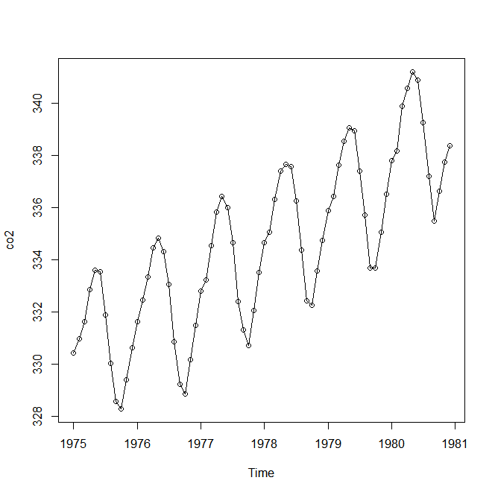

- 计算该序列的样本自相关系数 (k= 1,2,…,24)
acf(co2,lag.max = 24)$acf
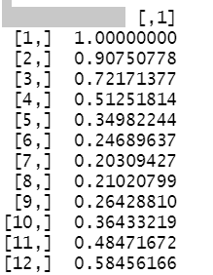
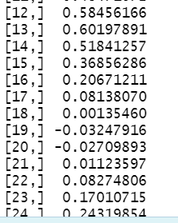

- 绘制该样本自相关图,并解释该图形
代码：adf(co2)
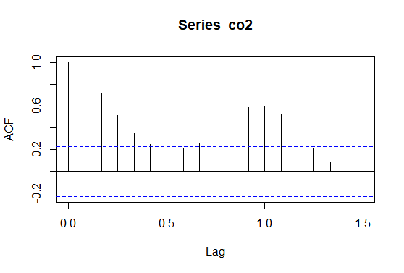
从图片可以得到：自相关图显示为典型的长期趋势与周期并存的特征

第二题：
代码如下：
- 绘制该序列时序图
#导入数据
d2 <- read.table('clipboard',header = T)
d2
x<-ts(d2$x)
x
library(aTSA)
plot(x)

时序图如下：
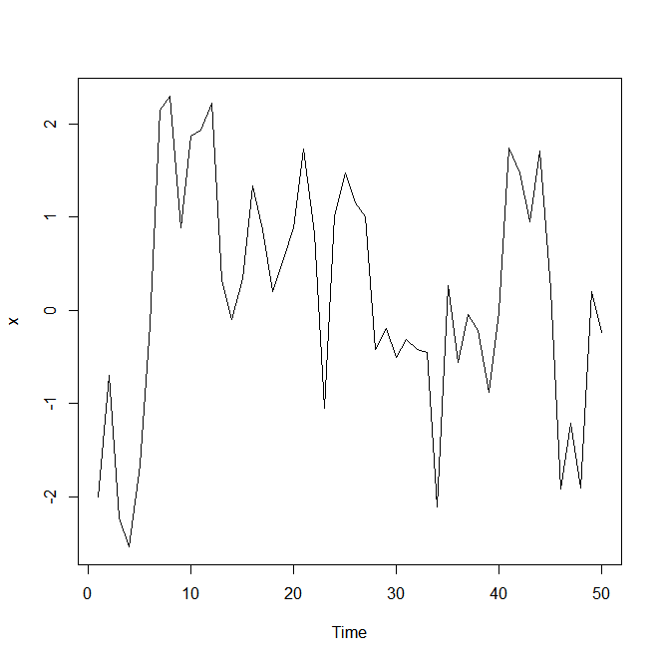
2）判断该序列的平稳性与纯随机性
由运行的结果可以得到：该序列为平稳非白噪声序列
代码如下：
adf.test(x)
Box.test(x)
结果如下：
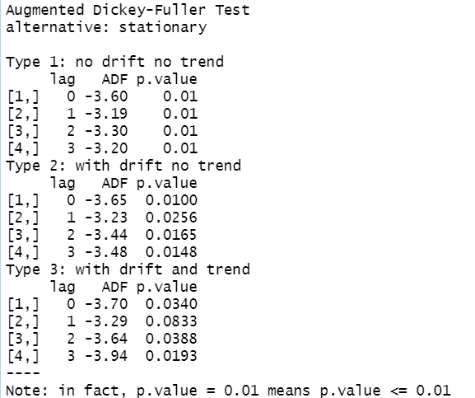
3）考察该序列的自相关系数和偏自相关系数的性质
自相关系数和偏自相关系数的性质为：自相关图拖尾，偏自相关图一阶截尾
代码如下：
acf(x)
pacf(x)
结果如下：
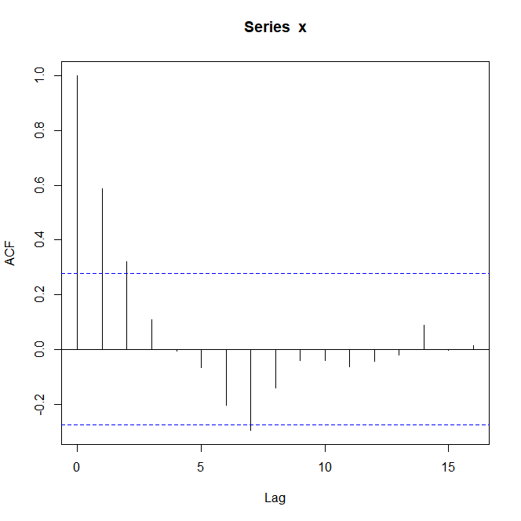
4）选择适当模型拟合该序列的发展
拟合AR（1）模型
代码如下：
fit<-arima(x,order=c(1,0,0),include.mean =F)
Fit

结果如下：
Call:
arima(x = x, order = c(1, 0, 0), include.mean = F)

Coefficients:
ar1
0.6184
s.e. 0.1117

sigma^2 estimated as 1: log likelihood = -71.2, aic = 146.39

5）利用拟合模型预测该公司未来 5 年的盈亏情况
代码如下：
library(forecast)
forecast(fit,h=60)

结果如下：
五年预测值见预测输出：
Point Forecast Lo 80 Hi 80 Lo 95 Hi 95
51 -1.465502e-01 -1.428309 1.135209 -2.106831 1.813731
52 -9.062013e-02 -1.597635 1.416395 -2.395400 2.214160
53 -5.603545e-02 -1.640740 1.528669 -2.479632 2.367561
54 -3.464983e-02 -1.648072 1.578772 -2.502166 2.432867
55 -2.142591e-02 -1.645694 1.602843 -2.505530 2.462679
56 -1.324883e-02 -1.641646 1.615148 -2.503667 2.477169
57 -8.192483e-03 -1.638165 1.621780 -2.501020 2.484635
58 -5.065867e-03 -1.635640 1.625509 -2.498814 2.488683
59 -3.132506e-03 -1.633937 1.627672 -2.497233 2.490968
60 -1.937002e-03 -1.632830 1.628956 -2.496172 2.492298
61 -1.197756e-03 -1.632124 1.629729 -2.495484 2.493089
62 -7.406388e-04 -1.631680 1.630199 -2.495047 2.493566
63 -4.579780e-04 -1.631402 1.630486 -2.494772 2.493856
64 -2.831932e-04 -1.631229 1.630663 -2.494600 2.494033
65 -1.751140e-04 -1.631122 1.630772 -2.494493 2.494143
66 -1.082827e-04 -1.631055 1.630839 -2.494426 2.494210
67 -6.695721e-05 -1.631014 1.630880 -2.494385 2.494251
68 -4.140335e-05 -1.630988 1.630906 -2.494360 2.494277
69 -2.560199e-05 -1.630973 1.630922 -2.494344 2.494293
70 -1.583113e-05 -1.630963 1.630931 -2.494334 2.494303
71 -9.789264e-06 -1.630957 1.630937 -2.494328 2.494309
72 -6.053244e-06 -1.630953 1.630941 -2.494324 2.494312
73 -3.743056e-06 -1.630951 1.630943 -2.494322 2.494315
74 -2.314539e-06 -1.630949 1.630945 -2.494321 2.494316
75 -1.431208e-06 -1.630949 1.630946 -2.494320 2.494317
76 -8.849952e-07 -1.630948 1.630946 -2.494319 2.494317
77 -5.472416e-07 -1.630948 1.630947 -2.494319 2.494318
78 -3.383898e-07 -1.630947 1.630947 -2.494319 2.494318
79 -2.092452e-07 -1.630947 1.630947 -2.494319 2.494318
80 -1.293879e-07 -1.630947 1.630947 -2.494318 2.494318
81 -8.000770e-08 -1.630947 1.630947 -2.494318 2.494318
82 -4.947319e-08 -1.630947 1.630947 -2.494318 2.494318
83 -3.059202e-08 -1.630947 1.630947 -2.494318 2.494318
84 -1.891674e-08 -1.630947 1.630947 -2.494318 2.494318
85 -1.169727e-08 -1.630947 1.630947 -2.494318 2.494318
86 -7.233070e-09 -1.630947 1.630947 -2.494318 2.494318
87 -4.472608e-09 -1.630947 1.630947 -2.494318 2.494318
88 -2.765661e-09 -1.630947 1.630947 -2.494318 2.494318
89 -1.710162e-09 -1.630947 1.630947 -2.494318 2.494318
90 -1.057488e-09 -1.630947 1.630947 -2.494318 2.494318
91 -6.539033e-10 -1.630947 1.630947 -2.494318 2.494318
92 -4.043447e-10 -1.630947 1.630947 -2.494318 2.494318
93 -2.500287e-10 -1.630947 1.630947 -2.494318 2.494318
94 -1.546066e-10 -1.630947 1.630947 -2.494318 2.494318
95 -9.560184e-11 -1.630947 1.630947 -2.494318 2.494318
96 -5.911591e-11 -1.630947 1.630947 -2.494318 2.494318
97 -3.655465e-11 -1.630947 1.630947 -2.494318 2.494318
98 -2.260376e-11 -1.630947 1.630947 -2.494318 2.494318
99 -1.397716e-11 -1.630947 1.630947 -2.494318 2.494318
100 -8.642853e-12 -1.630947 1.630947 -2.494318 2.494318
101 -5.344355e-12 -1.630947 1.630947 -2.494318 2.494318
102 -3.304711e-12 -1.630947 1.630947 -2.494318 2.494318
103 -2.043486e-12 -1.630947 1.630947 -2.494318 2.494318
104 -1.263601e-12 -1.630947 1.630947 -2.494318 2.494318
105 -7.813543e-13 -1.630947 1.630947 -2.494318 2.494318
106 -4.831547e-13 -1.630947 1.630947 -2.494318 2.494318
107 -2.987613e-13 -1.630947 1.630947 -2.494318 2.494318
108 -1.847407e-13 -1.630947 1.630947 -2.494318 2.494318
109 -1.142354e-13 -1.630947 1.630947 -2.494318 2.494318
110 -7.063808e-14 -1.630947 1.630947 -2.494318 2.494318

第三题：
我国 1949-2008 年每年铁路货运量数据如文件夹中表 5-2 所示。请选择适当的模型拟合该序 列，并预测 2009-2013 年我国铁路货运量（15 分）。
该序列 1阶差分后平稳，根据差分后序列的自相关图拖尾和偏自相关图 1阶截尾特征，对该序列拟合 ARIMA(1,1,0)模型，模型参数如下:
代码如下：
# 先导入数据：
d3 <- read.table('clipboard',header = T)
d3
x<-ts(d3$volume,start=1949)
X
# 绘制图形
par(mfrow=c(1,2))
plot(x)
plot(diff(x))

运行结果如下：
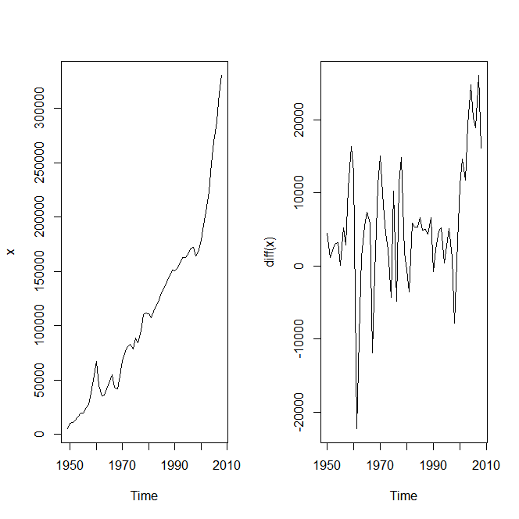

代码如下：
adf.test(diff(x))
Box.test(diff(x))
acf(diff(x))
pacf(diff(x))
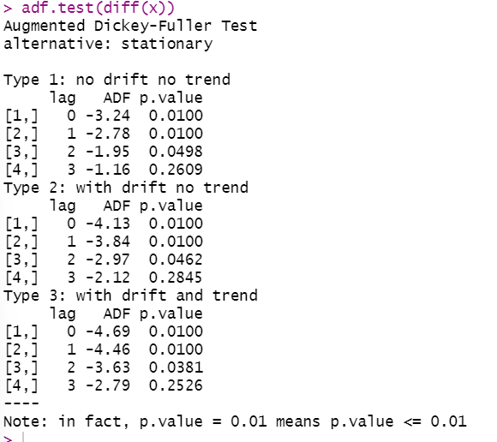
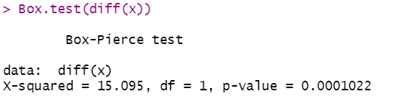
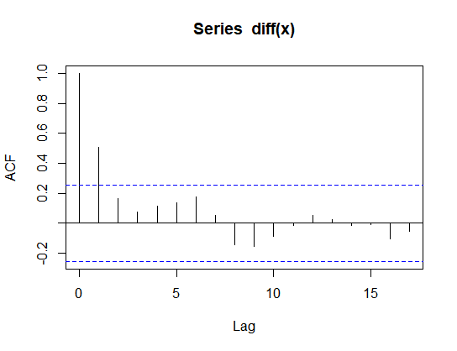
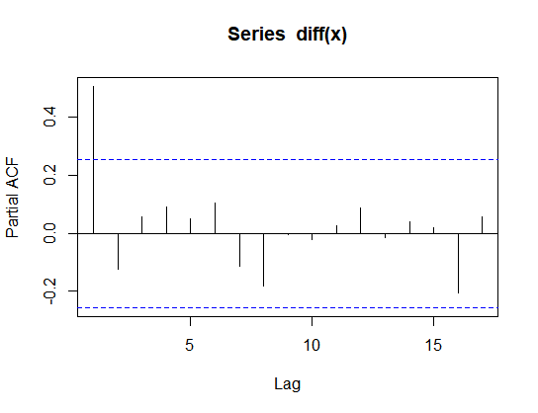
代码如下：
fit<-Arima(x,order=c(1,1,0),include.drift=T)
fit
fore<-forecast(fit,h=5)
fore
par(mfrow=c(1,1))
plot(fore)
lines(fore$fitted,col=2)
运行的结果如图：
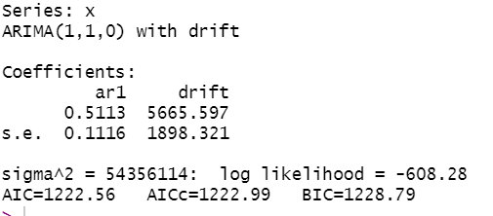

根据该模型，得到2009-22013 年我国铁路货运量的预测值为：
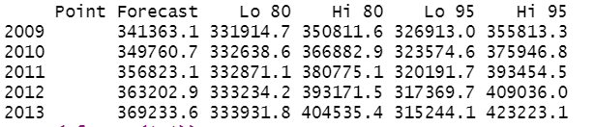
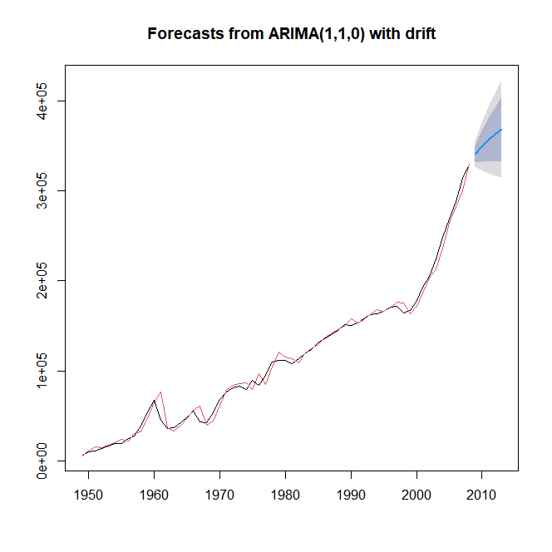

第四题
- 绘制时序图，考察该序列的确定性因素特征
代码如下：
d4 <- read.table('clipboard',header = T)
d4
x<-ts(d4$x,start=c(1948,1),frequency =4)
plot(x)
- 该序列时序图显示典型的非线性趋势，结合所学的知识，可以用 Holt-Winters 指数平滑模型拟合，也可以用二阶差分的ARIMA模型拟合。
时序图如下所示
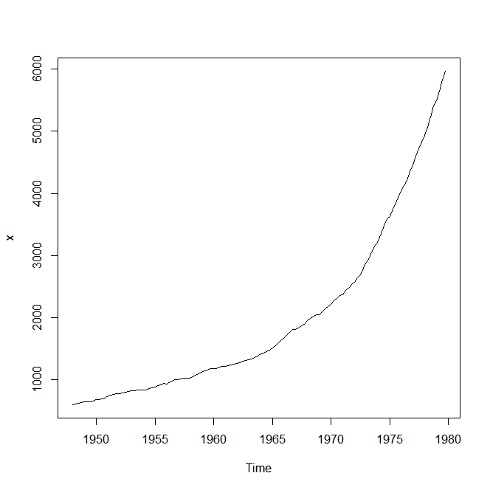
- 选择适当的模型对该序列进行拟合
fit1<-HoltWinters(x,gamma=F)
fit1
library(aTSA)
adf.test(diff(x))
adf.test(diff(diff(x)))
acf(diff(diff(x)))
pacf(diff(diff(x)))
fit2<-Arima(x,order=c(0,2,16),transform.pars=F, fixed=c(NA,0,0,0,0,0,0,0,0,0,0,0,0,0,0,NA))
fit2
c(mean((x-fit1$fit[1])^2),mean(fit2$residuals^2))

从运行的结果可以得到：拟合效果是疏系数ARIMA(0，2，(1,16))效果较好。该模型的参数估计情况为
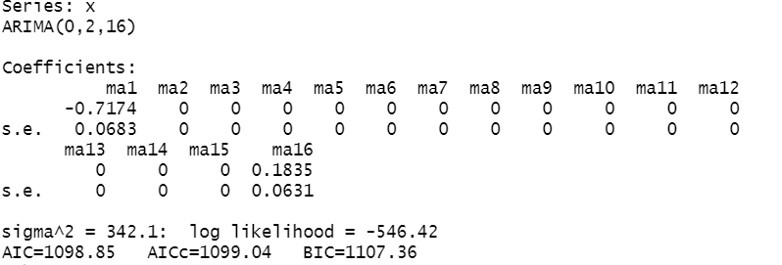
3）对该序列进行为期 5 年的预测
代码如下：
library(forecast)
fore<-forecast::forecast(fit2,h =20)
plot(fore)
lines(fore$fitted,col=2)
5 年的预测，拟合与预测效果图如下:
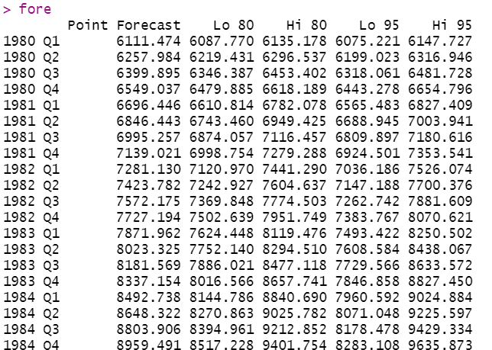
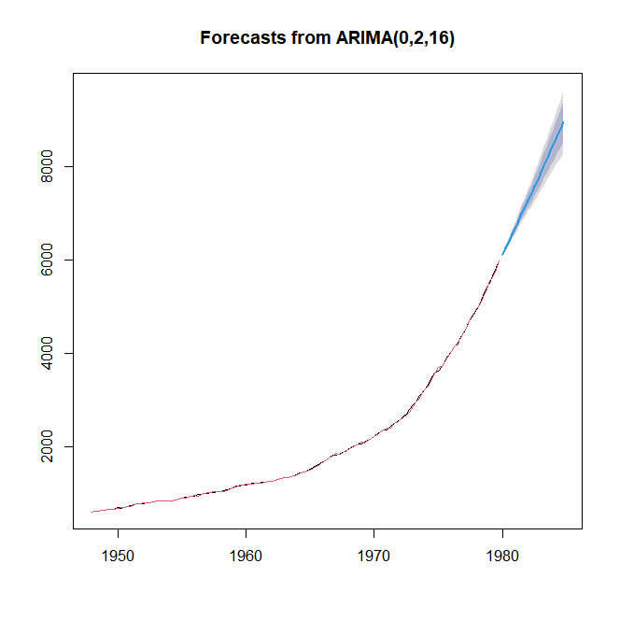

第五题
- 使用单位根检验分别考察这两个模型的平稳性
代码如下：
# 导入数据：
d5 <- read.table('clipboard',header = T)
d5
x<-ts(d5$x)
y<-ts(d5$y)
- 两个序列皆平稳
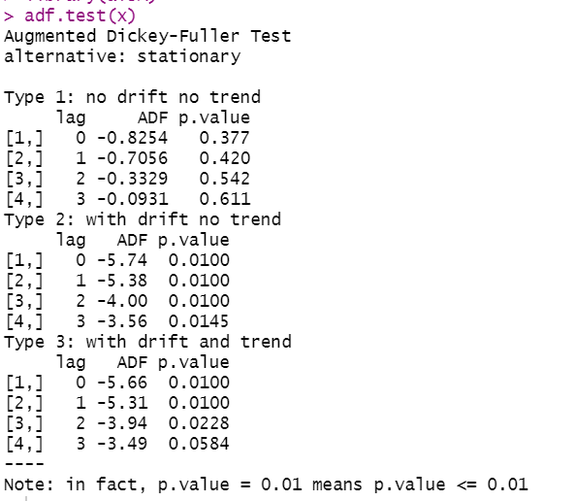
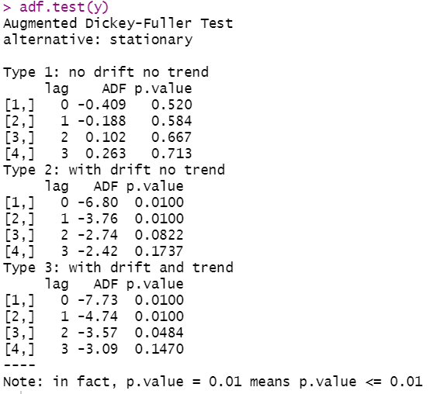
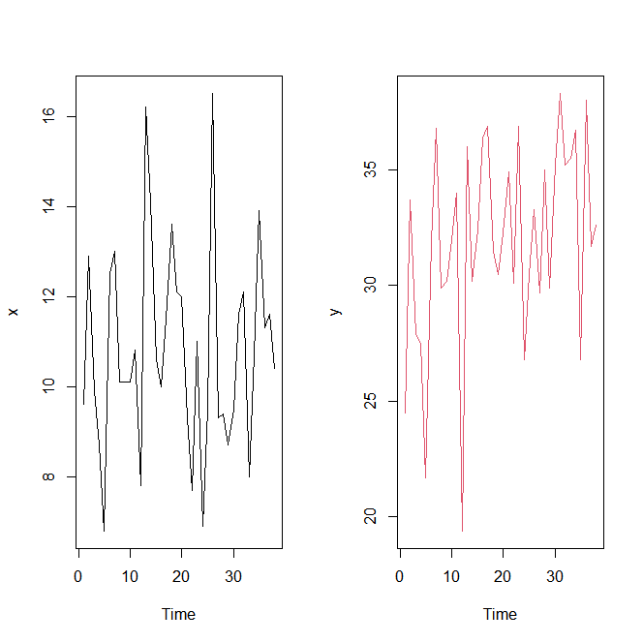

2）选择适当模型分别拟合这两个序列的发展
从下面的输出结果可以得到：两个序列皆为白噪声序列
Box-Pierce test
data: x
X-squared = 3.2821, df = 3, p-value = 0.3501
X-squared = 3.9217, df = 6, p-value = 0.6873
X-squared = 4.6365, df = 9, p-value = 0.8648
X-squared = 7.906, df = 12, p-value = 0.7924
X-squared = 10.881, df = 15, p-value = 0.761
X-squared = 11.507, df = 18, p-value = 0.8716

Box-Pierce test
data: y
X-squared = 1.5445, df = 3, p-value = 0.672
X-squared = 1.8265, df = 6, p-value = 0.9349
X-squared = 2.4446, df = 9, p-value = 0.9823
X-squared = 3.6931, df = 12, p-value = 0.9884
X-squared = 4.3288, df = 15, p-value = 0.9964
X-squared = 5.1356, df = 18, p-value = 0.9986
3）确定这两个序列之间是否具有协整关系
4）如果这两个序列之间具有协整关系，请建立适当的模型拟合谷物产量序列的发展
因为这两个变量都具有白噪声属性，所以不考虑建立协整方程

第六题
（1）分析这五个变量的单整情况
2）分析这五个变量的 Granger 因果关系
3）分析农场工人平均工资、农场作物的价格、家畜的价格与供应量之间是否具有协整关系.
如果有，拟合协整模型与误差修正模型，并解释这两个模型中各参数的意义
代码如下：
#导入数据：
d6 <- read.table('clipboard',header = T)
d6
library(forecast)
library(aTSA)
x1<-ts(d6$maize_price,start=1967);
x2<-ts(d6$maize_yield,start=1967);
x3<-ts(d6$pig_price,start=1967);
x4<-ts(d6$pig_yield,start=1967);
x5<-ts(d6$salary,start=1967)
- 这五个变量均为1阶单整序列
代码如下：
plot(x1)
adf.test(x1)
adf.test(diff(x1))
plot(x2)
adf.test(x2)
adf.test(diff(x2))
plot(x3)
adf.test(x3)
adf.test(diff(x3))
plot(x4)
adf.test(x4)
adf.test(diff(x5))
plot(x5)
adf.test(x5)
adf.test(diff(x5))
程序运行的结果如图所示：
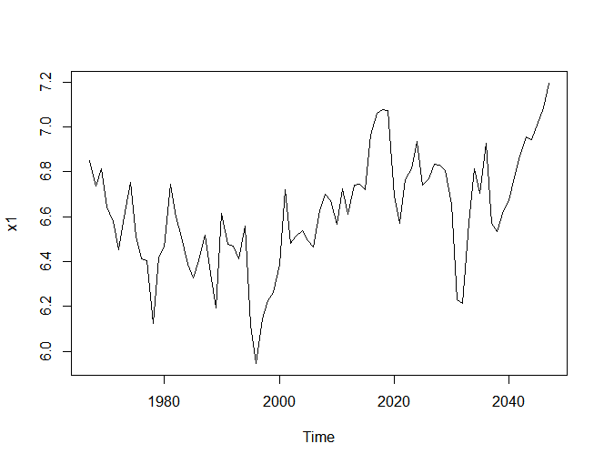
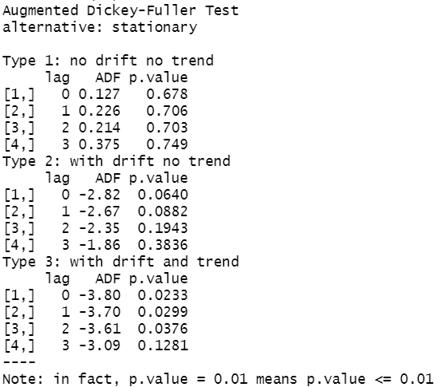
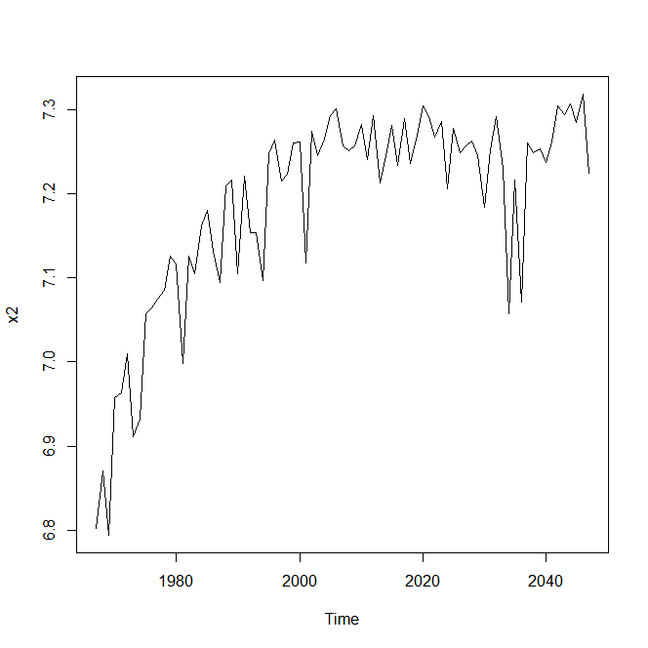
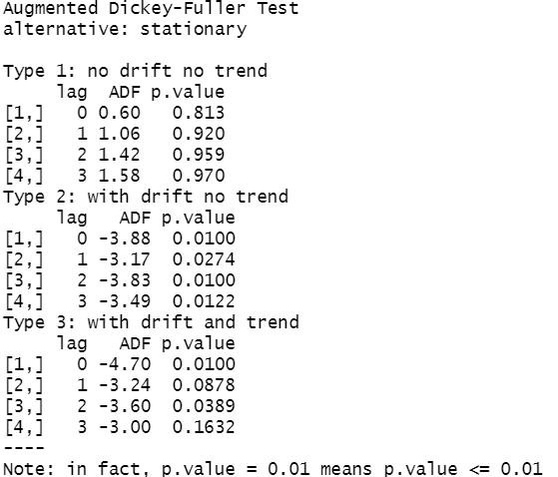
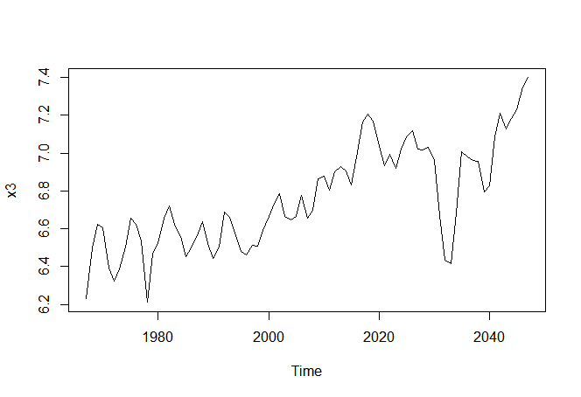
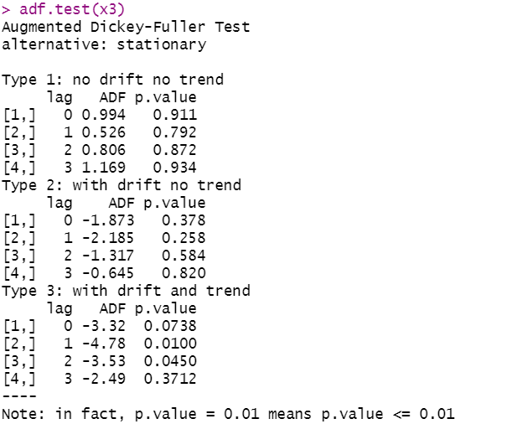
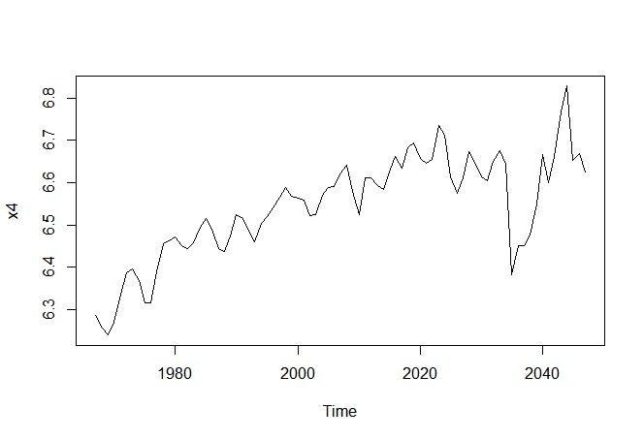
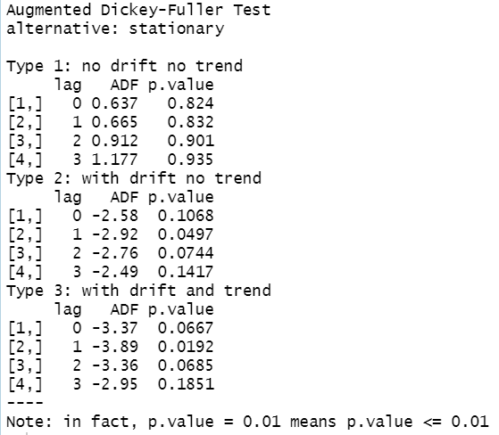
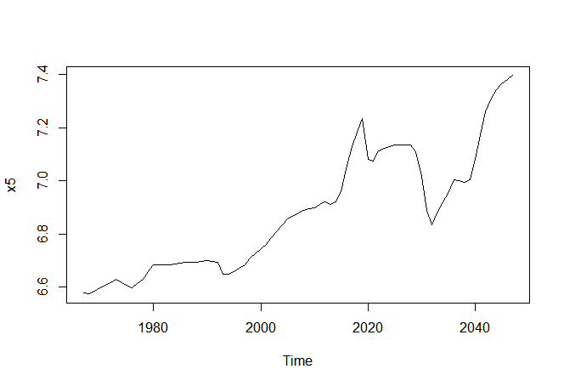
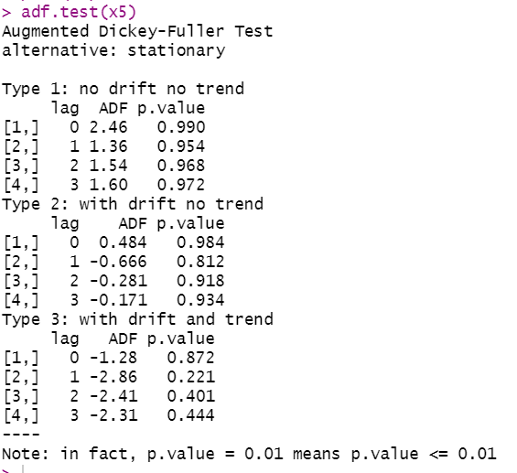

- 农场工人薪水为果，玉米价格、玉米产量、生猪价格、生猪产量为因

- 分析农场工人平均工资、农场作物、家畜的价格与供应链之间具有协整关系。
先写代码：
X<-data.frame(x1,x2,x3,x4)
X<-as.matrix(X)
coint.test(x5,X,d=1)
fit<-arima(x5,xreg=data.frame(x1,x3,x4),order=c(3,0,0),transform.pars =T,fixed=c(NA,0,NA,NA,NA,NA,NA))
fit
ts.diag(fit)
ecm(x5,as.matrix(data.frame(x1,x3,x4)))
结果展示：
